**88届CMEF/CRS/CECN全球规模康复养老盛会入场门票火热发放中**

创新科技 智引未来！2023年10月28-31日，深圳（宝安区）国际会展中心，由国药励展主办的88届CMEF&全球规模康养盛会——中国国际康复及个人健康博览会、中国国际养老福祉及护理用品博览会、中国国际家用医疗用品展览会（CRS、CECN、LifeCare）观众预登记领门票正在火热进行中。截止目前已有数万专业观众领取入场门票，欢迎更多行业同仁点击下方图片或扫码进行预登记，领电子版免费入场门票。

**全产业链4000+展商齐聚现场**

展会整体展览面积超过20万平方米，4000余家参展企业将携万余款行业新品及明星产品集中亮相，展会现场同期同地举办近百场学术会议及互动活动。展会预计将吸引全球各地数万专业买家（医疗机构、康复养老机构、社会健康福利机构、药店诊所、中医馆、电商微商、养生护理机构、体检及健康管理中心、投融资、科研院所等机构）及终端消费者，到场参观体验、采购洽谈。

**康复养老10大产业集群重磅亮相**

CRS中国国际康复及个人健康博览会、CECN中国国际养老福祉及护理用品博览会、Life Care中国国际家用医疗用品展览会作为亚太地区优选的专注康复养老护理保健及个人健康生活方式为一体的综合服务平台，致力在展会现场9号馆为观众带来全球化的智能康复养老机器人、脑机接口技术、福祉器具、智慧养老、家用医疗、睡眠健康、脊柱健康及康复、护理保健、医疗美容、中医养生、营养健康、居家照护、适老化改造、老年生活文娱产品集群等全产业链新技术、新产品及新应用，助力行业打通医养/康养全产业链布局。

届时，您将在现场看到翔宇、一康、泽普、顺康达、凯洋、攀高、粤华、英洛华、健缘、康居人、千里倍益康、云南白药、潓美、东方轮椅、康立人、珍琦、永康泰、渡康、达浩、华伟、金莱特、诺万、皓之星、道生、康健泰、世道、金富、觅睡方、作为、华伦、依瑞德、鸿泰盛、迈卓、德利康、立稳、家康、奥科维、金亿帝、承康基业、盛昌、华信高科、双盛、海恩达、侨鑫、神宇、东迪欣、曼纽科、丰得利、博音、优龙、大金、臻泰、瑞禾、 奥洁、千芝雅、虹扬、惠扬、鼎世等500余家康复养老领域品牌展商，携康复机器人、脑机接口机器人、护理机器人、智能代步车、情景互动康复训练器等康复养老全产业链数千款产品及服务集中在现场进行发布展示及商贸互动。

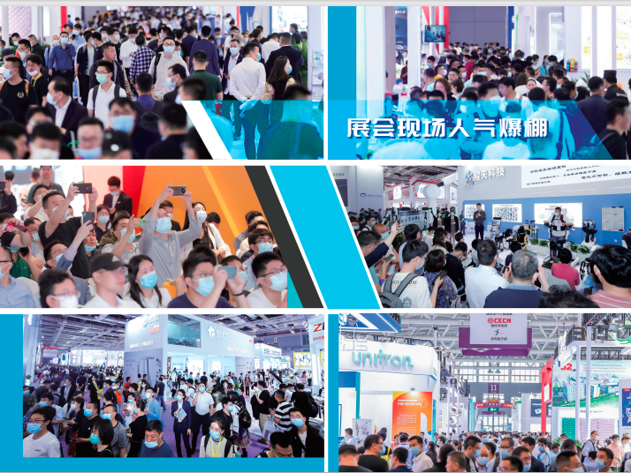

**百余论坛活动 聚焦行业热点趋势**

“展“、会“融合一直是主办方办展特色，展会现场主办方将邀请中国医疗器械行业协会、中国医师协会、中国老年保健协会、广东省康复医学会等权威机构及行业龙头代表，共同举办医疗器械数字化运营创新发展大会、视力残疾康复中屈光矫正的价值与技术、广东省康复医学会辅具康复分会学术会议、养生治未病&健康管理专题论坛、智慧家测与个体化健康论坛、智慧康养高峰论坛、2023中医药智能化康养主题研讨会、医械国际贸易新机遇与联合国采购准入机制、新建医院科技创新高峰论坛、未来医院高质量建设与高科技应用前沿论坛、医疗器械企业出海如何跨出第一步、智慧康养产品对接会、2023年度康复养老产业先锋人物评选活动、“探秘不一样的康复/养老”等百余论坛活动，全面助力康复养老及大健康产业迈向十四五规划高质量发展新征程。

温馨提示： **2023年10月28-31日，深圳国际会展中心（宝安区）9号馆 主办方诚挚邀您来聚**。目前展会观众门票发放正在火热进行中，欢迎扫码预登记领门票，或者登录展会官方网站（www.rehabshow.com.cn）及微信平台（康复养老展）提前预登记领门票及咨询预定2024年全年展会。咨询热线：010-84556610、13520206276。

扫码领门票、获取展会最新动态新闻